Hovdala Vänners digitala

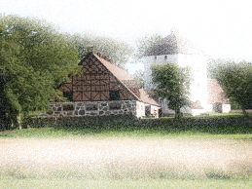
FOTOTÄVLING
”Din bild av
Hovdala”

Är det slottet, en byggnadsdetalj, utsikt över sjön, fåren, en minnenas ruin, en växt,
en stämning, en årstid?
Det vet bara Du!

Skicka in ditt bidrag på info@hovdala.org senast den 14/2-24.
Glöm inte att skriva ditt namn, telefonnummer och
en kort titel till ditt foto.
Vinnare och övriga bilder redovisas på årsmötet den 17/3.
Pris är äran och en liten uppmuntran!

Tävlingen är öppen för medlemmar i Hovdala Vänner och vinnare utses av styrelsen.
Inlämnade bilder får användas i föreningens material.
Bilderna kan komma att användas vid en fysisk utställning för allmänheten.
Tänk på att göra bildformatet så att det blir tydligt även vid förstoring och utskrift.
Har du några frågor så kontakta styrelsen.

